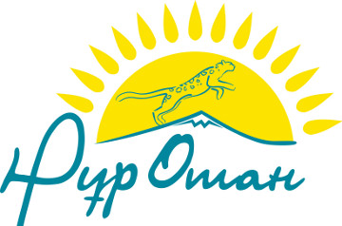

ОБСУДИЛИ ХОД РЕАЛИЗАЦИИ ИНДУСТРИАЛЬНЫХ ПРОЕКТОВ

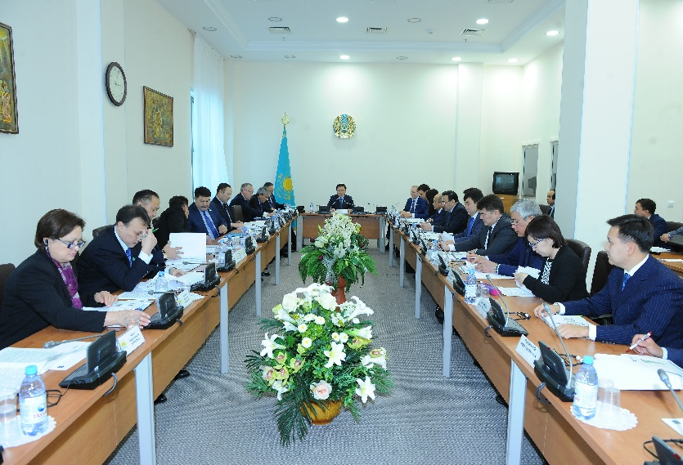

12 декабря 2017 года состоялось заседание Комиссии при Фракции партии «Нұр Отан» в Мажилисе Парламента Республики Казахстан по контролю за целевым и эффективным использованием бюджетных средств и средств, выделяемых из Национального фонда Республики Казахстан в рамках реализации Государственной программы «Нұрлы жол» по направлению: «Развитие индустриальной, энергетической инфраструктуры, поддержка малого и среднего бизнеса и деловой активности».
Модератор: Сабильянов Н.С. — Руководитель Комиссии — Председатель Комитета по экономической реформе и региональному развитию Мажилиса Парламента Республики Казахстан.
На заседании Комиссии приняли участие депутаты Мажилиса Парламента Республики Казахстан, Управляющий директор – Член Правления АО «НУХ «Байтерек» Хамитов Е.Е., Управляющий директор по взаимодействию с Правительством РК АО «ФНБ «Самрук-Қазына» Рахметов Н.К., руководство ТОО «Объединенная химическая компания», ТОО «Karabatan Utility Solutions», АО «НК «КТЖ», АО «КТZ Express», АО Управляющая компания СЭЗ «Хоргос-Восточные ворота», АО «Банк развития Казахстана», АО «Фонд развития предпринимательства «Даму», а также ответственные работники Центрального аппарата партии «Нұр Отан» и Аппарата Фракции партии в Мажилисе Парламента Республики Казахстан.
В ходе заседания Комиссией были рассмотрены вопросы на тему: «О ходе реализации индустриальных проектов и проектов по поддержке предпринимательства, финансируемых по ГПИР «Нұрлы жол»».
О ходе реализации индустриальных проектов по ГПИР «Нұрлы жол» выступил Управляющий директор по взаимодействию с Правительством РК АО «Фонд национального благосостояния «Самрук-Қазына» Рахметов Н.К.
Согласно информации из его доклада, создание и комплексное развитие СЭЗ «Хоргос – Восточные ворота», который состоит из Сухого порта (129,8 Га), логистической (224,9 Га) и индустриальной (224,4 Га) зон, где идет активная работа по инвестиционно-логистическому наполнению. В период строительства создано 939 рабочих мест и ожидается создать еще до 10000 в период функционирования СЭЗ (согласно ТЭО к 2020 году при выходе на полную мощность).
По второму проекту – строительство инфраструктуры СЭЗ «Национальный индустриальный нефтехимический парк», данный проект на стадии реализации и планируемая дата его завершения в 2020 году.
Количество рабочих мест: 1500 в период строительства инфраструктуры и порядка 500 в период функционирования СЭЗ.
Ожидаемый эффект – объем производимой продукции порядка 2,5 миллиарда в год и привлечение в общем 8 миллиардов инвестиций.
С момента создания Комиссии, депутатов волновал вопрос положительного влияния выделенных средств Республиканского бюджета и Национального фонда на развитие экономики страны и соразмерной отдачи потраченных государственых средств для бюджета страны. Отвечая на него, представители АО «ФНБ «Самрук-Қазына» неоднократно заверяли членов Комиссии в том, что государственные деньги, выделенные на индустриальные проекты по программе «Нұрлы жол» будут использованы эффективно.
Однако, в ходе работы Комиссии, в том числе по результатам анализа данных субъектов квазигосударственного сектора, у депутатов снова возник вопрос в отношении перспективы 2-х индустриальных проектов «Строительство инфраструктуры СЭЗ «Хоргос - Восточные ворота» и «Строительство инфраструктуры СЭЗ «Национальный индустриальный нефтехимический парк». А именно, наполняемости и работы на полную мощность объектов инфраструктуры, по ценам, тарифам на выпускаемую продукцию,
Управляющий директор по взаимодействию с Правительством РК АО «ФНБ «Самрук-Қазына» Рахметов Н.К. ответил, что перспектива у этих проектов есть.
Далее, депутаты указали на выявленные в очередной раз в ходе работы Комиссии, фактов неуплаты в бюджет Корпоративного подоходного налога (КПН) и Индивидуального подоходного налога (ИПН) субъектами малого и среднего предпринмательства, получившими льготное кредитование, а также на снижение доходов некоторых субъектов крупного бизнеса. На вопросы о том, почему не уплачены данные налоги, по какой причине произошел спад производства предприятий, влияющий на их доходность и каким образом в случае возникновения их неплатежеспособности будет обеспечен возврат кредитов – прямого и убедительного ответа на заседании Комиссии не было дано.
В целях эффективного использования бюджетных средств и средств, выделяемых из Национального фонда Республики Казахстан в рамках реализации Государственной программы «Нұрлы жол» депутатами были выработаны следующие Рекомендации:
– разобраться с ситуацией по невыплате за 9 месяцев 2017 года индивидуального подоходного налога и корпоративного подоходного налога субъектами малого и среднего предпринимательства, получившими льготные кредиты в рамках реализации государственной программы «Нұрлы жол» и по итогам предоставить информацию;
– разобраться с ситуацией по снижению доходов субъектов крупного предпринимательства, получившими льготное кредитование и предоставить информацию о причинах спада производства у них;
- предусмотреть меры по обеспечению возврата льготных кредитов субъектами предпринимательства, в случае возникновения их неплатежеспособности, а также в случае неуплаты индивидуального подоходного налога (в целях предотвращения образования проблемных кредитов);
– предоставить информацию о закупке оборудования субъектами предпринимательства, согласно их бизнес-планам, с момента освоения льготных кредитов;
– обеспечить привлечение инвесторов и субъектов предпринимательства для эксплуатации в полной мере инфраструктуры в логистической и индустриальной зонах, в целях эффективного использования затраченных бюджетных средств и средств Национального фонда, выделенных по государственной программе инфраструктурного развития «Нұрлы жол»;
– обеспечить своевременный ввод в эксплуатацию объектов инфраструктуры СЭЗ «Национальный индустриальный нефтехимический технопарк» и эффективность использования государственных средств, выделенных на развитие инфраструктуры СЭЗ «Национальный индустриальный нефтехимический технопарк».
– усилить контроль за подрядными организациями, привлеченными к строительству объектов инфраструктуры СЭЗ «Национальный индустриальный нефтехимический технопарк».

